MyRocket - UC03 - Tela Principal

| Rede Social feita para desenvolvedores. |
| --- |

|  |  |
| --- | --- |
|  |  |
|  |  |

| **Analista:** | **Vinicius Maia** |
| --- | --- |
| **Data de criação:** | *10/11/2021* |
| **Versão atual:** | **1.4** |

**HISTÓRICO DE ALTERAÇÕES**

| **Data** | **Versão** | **Descrição** | **Autor** |
| --- | --- | --- | --- |
| *01/10/2021* | 1.0 | Elaboração da regra de negócio | Paloma Alves e Matheus Barros |
| *05/10/2021* | 1.1 | Mudança e implementação do layout | Davi Souza e Vinicius Rodrigues |

| *10/10/2021* | 1.2 | Novo Layout | Vinicius Rodrigues Vinicius Maia |
| --- | --- | --- | --- |
| *12/10/2021* | 1.3 | Funcionalidade de comunidade | Davi Souza |
| *10/11/2021* | 1.4 | Ajustes do caso de uso UC03 | Vinicius Maia |

**SUMÁRIO**

**Descrição** **4**

**Características Gerais** **4**

Ações 4

Atores 4

Pré-condições 4

Pós-condições (Garantia de Sucesso) 4

Pós-condições (Garantias Mínimas) 4

**Fluxo de Eventos** **4**

Fluxo principal 4

Fluxo alternativo 5

A1. Navegação não autenticada 5

**Bloco de dados** **5**

**Regras de Negócio** **6**

**Requisitos especiais** **7**

**Protótipo de Interface** **7**

**Diagrama de caso de uso** **8**

**Referências** **9**

# Descrição

*A tela principal será a primeira coisa que o usuário irá ver, independente de ele ter uma conta cadastrada ou não. A partir dela, ele poderá navegar por todas as outras funcionalidades do site.*

# Características Gerais

## Ações

* + 1. Escolher uma das três áreas de atuação; [Tela Seleção da área]
    2. Escolher uma das comunidades dentro de sua respectiva área; {Tela Seleção da Comunidade}
    3. Entrar em uma comunidade;
       1. Postar sobre temas relacionados a tecnologia discutida da comunidade; {Tela da comunidade}
       2. Visualizar membros da comunidade;[Tela da comunidade]
       3. Entrar e realizar reuniões;[Tela da comunidade]
       4. Curtir e comentar posts de outro usuário;[Tela da comunidade]

## Atores

* + 1. Usuários;

## Pré-condições

* + 1. O usuário deverá ter realizado o cadastro;

## Pós-condições (Garantia de Sucesso)

* + 1. Entrar em qualquer tela do fluxo principal;
    2. poder interagir dentro de comunidades;
    3. poder criar conteúdo dentro de comunidades;

## Pós-condições (Garantias Mínimas)

* + 1. Visualização dos posts dentro das comunidades;
    2. Visualização da tela de seleção de comunidades; [Tela Seleção da Comunidade]
    3. Visualização da tela de seleção da área; [Tela Seleção da Área]

# Fluxo de Eventos

## Fluxo principal

1. O usuário entra no site através da URL;
2. Realizar o cadastro com sucesso; [Tela de Cadastro]
3. Selecionar uma das áreas disponível na tela de seleção de área; [Tela Seleção da área]
4. escolher uma das comunidades dentro da área selecionada; [Tela seleção da comunidade]
5. Interagir dentro da comunidade selecionada; [Tela da Comunidade]
6. Fim do Fluxo principal;

## Fluxo alternativo

### A1. Navegação não autenticada

1. O usuário entra no site através da URL;
2. Seleciona uma das áreas disponíveis na tela de seleção de área; {Tela Seleção da área}
3. Entra em uma das comunidades dentro da área selecionada; {Tela seleção da comunidade}
4. Visualizar as postagens dos membros desta comunidade; {Tela da Comunidade}
5. Fim do fluxo alternativo;

# Bloco de dados

{

"Profiles" : {

"-Mn2UJgAIpoJUhp4zvdD" : {

"description" : "CTO do MyRocket :)",

"dev" : "Full-Stack",

"email" : "davisouza2001dv@gmail.com",

"firstComum" : "React",

"github" : "davi-souza2001",

"image" : "https://avatars.githubusercontent.com/u/77704994?v=4",

"instagram" : "",

"linkedin" : "davi-souza2001",

"local" : "Pernambuco",

"name" : "Davi Souza",

"secondComum" : "Firebase",

"thirdComum" : "React-Native",

"userName" : "davi-souza2001",

"youtube" : ""

},

# Regras de Negócio

**[RN01] – Interação**

Para ter interação é necessário o usuário ter perfil na rede social.

**[RN02] – Navegação**

Não é necessário ter uma conta para entrar nas telas de seleção de área, seleção de comunidade e nem de comunidades.

**[RN03] – Comunidades**

**[RN03.1] – Assuntos mais relevantes**

As cinco postagens mais curtidas dentro de uma comunidade ficarão expostas por um período de uma semana.

**[RN03.2] – Curtidas**

Usuários poderão curtir postagens de outros usuários.

**[RN03.3] – Comentários**

Usuários poderão comentar dentro das postagens de outros usuários.

**[RN03.4] – Membros**

Somente membros de uma comunidade poderão criar postagens e interagir com outros usuários.

**[RN03.5] – Apagar**

Usuários poderão apagar as próprias postagens.

# Requisitos especiais

**não se aplica**

# Protótipo de Interface

**[PI01] -** Tela seleção Área

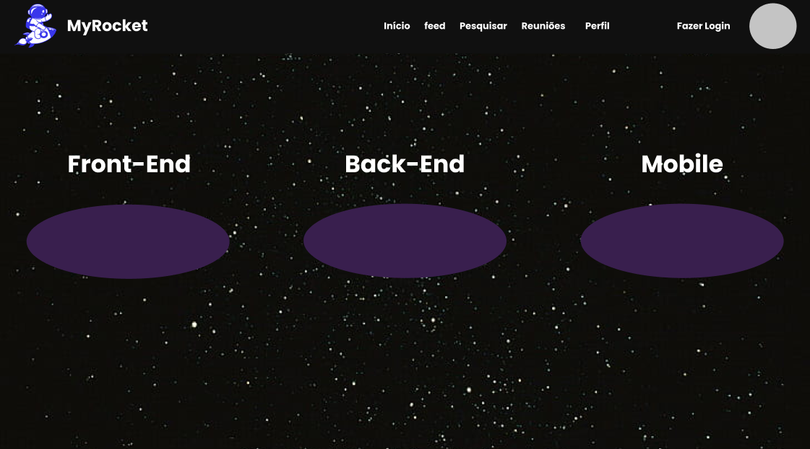

**[PI02] -** Tela de Seleção Comunidade

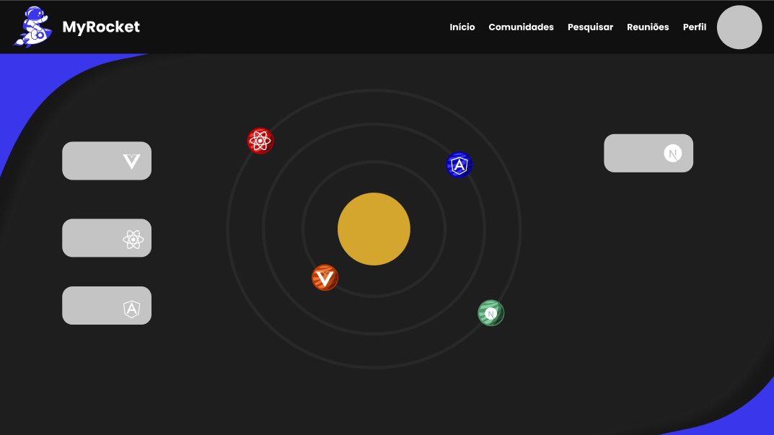

**[PI03]** - Tela da Comunidade

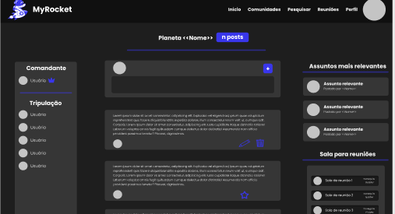

# Diagrama de caso de uso

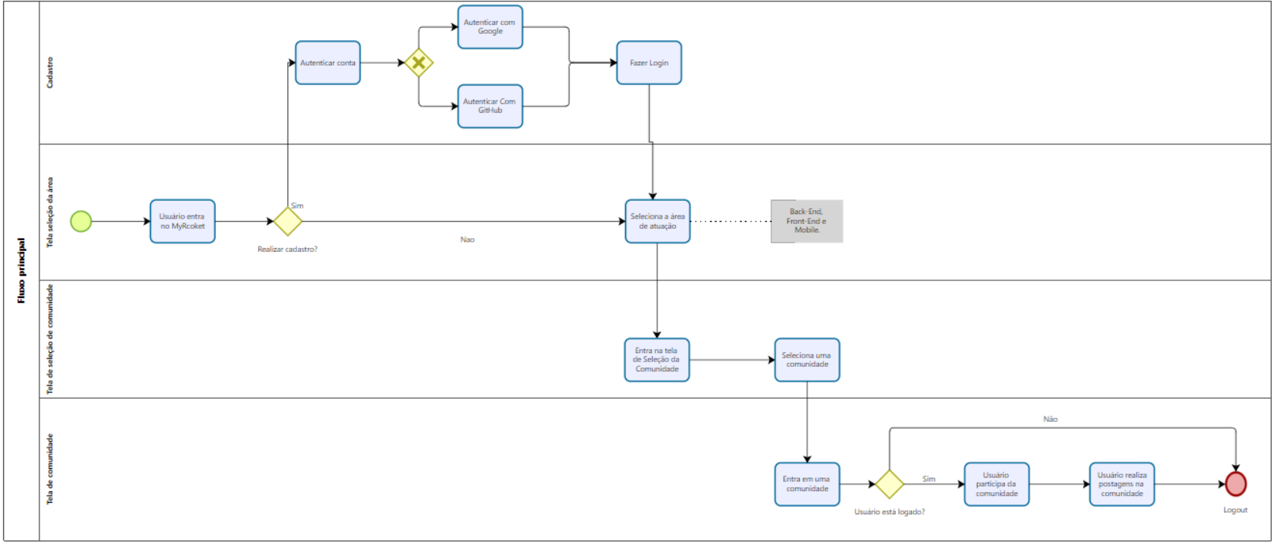

# Referências

UC03.1 Tela de Seleção Área;

UC03.1.1 Tela de Seleção Comunidade;

UC03.1.1.1 Tela de comunidade;